**АНОТАЦІЯ**

У результаті виконання даної дипломної роботи розроблено автоматизовану інформаційну систему по обслуговуванню клієнтів підприємством, що надає послуги по ремонту мобільних пристроїв.

Для програмної реалізації обрано мову програмування C# , для створення користувальницького інтерфейсу – технологію WPF (Windows Presentation Foundation).

Робота має практичне значення для забезпечення підвищення продуктивності та полегшення управління підприємством, що займається ремонтом мобільних пристроїв.

У першому розділі дипломної роботи досліджена предметна область - організація ремонту мобільних пристроїв підприємством. Визначені цілі, які повинна реалізовувати інформаційна система, та методи її досягнення. Визначені інструментальні засоби розробки системи: СКБД, середовище розробки, платформа розробки та мова програмування.

У другому розділі описується розроблена інформаційна система для організація ремонту мобільних пристроїв підприємством. Представлена схема та структура бази даних. Розроблено UML діаграму варіантів використання та класів. Описаний функціонал та призначення окремих частини готового програмного продукту демонструється на тестовому прикладі.

**ANNOTATION**

As a result of this thesis developed an automated information system customer service now provides services to repair mobile devices.

For software implementation chosen programming language C #, to create the user interface - technology WPF (Windows Presentation Foundation).

The work has practical value for improving productivity and facilitate management of enterprise engaged in the repair of mobile devices.

In the first chapter of the thesis subject area studied - the organization of mobile repair business. Defined goals that should implement information systems, and methods to achieve it. Identified tools of the system, database, development environment, development platform and programming language.

The second section describes the organization of information system developed mobile repair business. The scheme and structure of the database. Developed UML use case diagram and class. The described functionality and purpose of some of the finished software. There are examples of applications using feykovyh data.

ПЕРЕЛІК УМОВНИХ ПОЗНАЧЕНЬ

АІС – автоматизована інформаційна система;

АС – автоматизовані системи;

АСК – автоматизована система керування;

ІС – інформаційна система;

**ЗМІСТ**

ВСТУП 5

Розділ 1.Опис предметної області 6

1.1 Актуальність предметної області 6

1.2 Класифікація інформаційних систем 9

1.3 Основні вимоги до інформаційної системи 15

1.4 Опис підприємства «СервісФон». 19

1.5 Інструментальні засоби розробки автоматизованої інформаційної системи 20

ВИСНОВОК 21

Розділ 2. Опис об'єкту розробки 22

# ВСТУП

Сучасне життя неможливе без ефективного керування. Важливою категорією керування є системи обробки інформації, від яких багато в чому залежить ефективність роботи будь-якого підприємства. Дана система повинна забезпечувати одержання загальних звітів за підсумками роботи, дозволяти легко визначати тенденції зміни найважливіших показників, забезпечувати одержання інформації, критичної за часом, без істотних затримок, виконувати точний і повний аналіз даних.

Якщо сучасна людина залишається без мобільного зв'язку, у більшості випадків вона відчуває занепокоєння або паніку. Кожен абонент зробить усе можливе, щоб як найшвидше під'єднатися до мережі. Тому не дивно, що у разі пошкодження пристрою ми відразу почнемо пригадувати, де поблизу роблять ремонт мобільних телефонів у Львові.

***Мета і задачі дослідження.*** Метою дипломної роботи є розробка інформаційної системи для підвищення продуктивності та полегшення управління підприємством, що займається ремонтом мобільних пристроїв. Оскільки підвищення ефективності та організації обліку є пріоритетним завдання для цієї системи.

У ході виконання дипломної роботи було виконано наступні завдання:

* Досліджено предметну область;
* Досліджено принципи роботи підприємства, що займається ремонтом мобільних пристроїв;
* Сформовано вимоги для інформаційної системи;
* Розроблено схему бази даних;
* Розроблено UML діаграму варіантів використання даної АІС ;
* Розроблено зручний користувальницький інтерфейс для роботи з програмним продуктом;
* Написано код даної АІС;

***Об’єктами дослідження є*** сервісний центр «СервісФон»

# Розділ 1.Опис предметної області

## Актуальність предметної області

Наявність мобільного телефону на сьогоднішній день є нормою для кожної цивілізованої людини. Завдяки широким функціональним можливостям даний пристрій вже давно витіснив стаціонарні телефони і став незамінним помічником в повсякденному житті кожного. Багато користувачів часто стикаються з проблемою вибору пристрою, від якого залежить не тільки продуктивність і функціональність телефону, але і його надійність. Якщо вибрати неякісний пристрій, то наступною проблемою може стати ремонт телефонів, а також пошук відповідного фахівця.

Очевидним є те, що вартість пристрою в першу чергу обумовлена його функціональністю. Також при купівлі мобільного пристрою потрібно орієнтуватись на особу, що безпоседньо буде ним користуватися. Наприклад, якщо телефон призначений для дитини або літньої людини, перевагу слід віддавати бюджетним моделям, так як дана категорія користувачів не дуже вимоглива до оснащення пристрою, та ймовірність поломки телефону у них доволі нижча. За статистикою ремонт мобільних телефонів, які належать дітям і старшим людям відбувається значно рідше, оскільки часто поломки відбуваються через механічні пошкодження. Для людей, які займаються бізнесом, більш придатними є телефони, оснащені широкими комунікаційними можливостями, а також ємним телефонним довідником. Основна споживча група мультимедійних телефонів складається переважно з молоді, для якої головним є наявність великого дисплея, ємною батареї, камери з високою роздільною здатністю, і інших просунутих функцій.

На сьогоднішній день найбільш затребуваним є такий вид мобільних телефонів як смартфони. За своєю функціональністю смартфони можна сміливо порівняти з портативними кишеньковими комп’ютерами, так як вони здатні виконувати складні обчислювальні операції. А наявність сенсорного екрану дозволило в істотній мірі збільшити екран телефону, що зробило його більш зручним для перегляду фотографій, відео та користування інтернетом. Окремої уваги заслуговує можливість миттєвого виходу через смартфон в інтернет, оскільки з його допомогою можна мати доступ до численних інформаційних ресурсів, без необхідності користуватися стаціонарним комп’ютером.

Ще одним надзвичайно популярним мобільним пристроєм у нас час став планшет. Для багатьох цей клас гаджетів є всього лише іграшкою, яка призначена виключно для розваг. Між тим така думка є хибною. Адже є велика кількість серйозних користувачів, для яких планшет інструмент що допомагає працювати з офісними документами, дозволяє з легкістю демонструвати презентації, а також можна читати книги піклуючись про природу, що доволі актуально у нас час. На даний момент лідируючі позиції по продажам займають планшети на операційній системі Android. Взагалі сьогодні у планшетів досить апаратної продуктивності і готових додатків, щоб редагувати фото, відео, аудіо, здійснювати віддалене адміністрування і навіть програмувати.

Основний мінус планшетів - відсутність клавіатури. Це накладає певні обмеження на використання пристрій. Одна справа - ввести з сенсорного екрану URL в адресному рядку, інша - написати статтю на кілька сторінок. У другому випадку ноутбук виявиться куди практичніше. Правда варто відзначити, що на допомогу планшетів можуть прийти Bluetooth-клавіатури і різноманітні док-станції з повнорозмірною клавіатурою.

Говорячи про будь-який пристрій можна з великою достовірністю стверджувати, що чим більше функцій він виконує тим більша ймовірність його скорішого виходу з ладу. Сучасні мобільні пристрої по своїй конструкції і функціональності набагато потужніші ніж багато комп’ютерів п’ять років тому назад, а значить причин поломок безліч.

Буквально декілька років назад при поломці телефону під розумувалася заміна батареї або шлейфа підключення екрану і клавіатури. Сьогоднішня внутрішня начинка смартфонів і планшетів значно складніша, тому окрім вище вказаних причин з ладу може вийти:

* Динаміки
* Процесор
* Модулі безпровідного зв’язку(Bluetooth і Wifi)
* Камера

Також значне число поломок смартфонів відбувається через збій у програмному забезпеченні. Це зазвичай призводить до того, що смартфон не вмикається, зависає, може самовільно вимикатися. За статистикою телефони були, і залишаються одним з найбільш уразливих пристроїв, тому ремонт телефонів займає лідируючі позиції серед інших сервісних послуг.

## Класифікація інформаційних систем

Інформаційна система — сукупність організаційних і технічних засобів для збереження та обробки інформації з метою забезпечення інформаційних потреб користувачів.

Інформаційні системи можуть значно різнитися за типами об’єктів управління, характером та обсягом розв’язуваних завдань і рядом інших ознак:

* За рівнем або сферою діяльності — державні, територіальні (регіональні), галузеві, об’єднань, підприємств або установ, технологічних процесів.
* За рівнем автоматизації процесів управління — інформаційно-пошукові, інформаційно-довідкові, інформаційно-керівні, системи підтримки прийняття рішень, інтелектуальні АС.
* За ступенем централізації обробки інформації — централізовані АС, децентралізовані АС, інформаційні системи колективного використання.
* За ступенем інтеграції функцій — багаторівневі АС з інтеграцією за рівнями управління (підприємство — об’єднання, об’єднання — галузь і т. ін.), багаторівневі АС з інтеграцією за рівнями планування і т. ін.

Державні АС призначені для вирішення найважливіших народногосподарських проблем країни. На базі використання обчислювальних комплексів та економіко-математичних методів у них складають перспективні та поточні плани розвитку країни, ведуть облік результатів та регулюють діяльність окремих ланцюгів народного господарства, розробляють державний бюджет та контролюють його виконання і т. ін.

Центральне місце в мережі державних АС належить автоматизованій системі державної статистики (АСДС). Роль та місце АСДС в ієрархії управління визначається тим, що вона є основним джерелом статистичної інформації, дуже потрібної для функціонування усіх державних та регіональних АС.

Серед АС, з якими взаємодіє АСДС, важливе місце належить автоматизованій системі планових розрахунків (АСПР). АСПР функціонує при Міністерстві економіки України і являє собою інформаційну систему, призначену для розробки народногосподарських планів та контролю за їх виконанням в умовах застосування засобів обчислювальної техніки для збору та обробки інформації.

Процес взаємодії АСДС з АСПР має взаємний характер: статистична інформація, джерелом якої є АСДС, необхідна на всіх етапах складання перспективних і поточних планів розвитку господарства країни. У свою чергу, планова інформація надходить до АСДС і є основою для обліку та аналізу виконання планів і завдань. Взаємодія АСДС та АСПР передбачає також спільний аналіз соціально-економічних проблем розвитку народного господарства. Тому АСДС має повністю задовольнити потреби оптимального планування, проводити економіко-математичний аналіз демографічних процесів у суспільстві, міжгалузевих зв’язків, споживання та прибутків населення, показників діяльності підприємств.

АСДС взаємодіє також з державною інформаційною системою фінансових розрахунків (АСФР) при Міністерстві фінансів України.

АСФР призначена для автоматизації фінансових розрахунків на базі сучасної обчислювальної техніки з формування державного бюджету країни та контролю за його виконанням. При цьому вона використовує статистичну інформацію про випуск і реалізацію продукції, фонди споживання, запаси та витрати фінансових ресурсів і т. ін.

Відомі й інші державні АС, система обробки інформації з цін (АСОІ цін), система управління національним банком (АСУ банк), система обробки науково-технічної інформації (АСО НТІ) і т. ін.

Територіальні (регіональні) АС призначені для управління адміністративно-територіальним регіоном. Сюди належать АС області, міста, району. Ці системи виконують роботи з обробки інформації, яка необхідна для реалізації функцій управління регіоном, формування звітності й видачі оперативних даних місцевим і керівним державним та господарським органам.

Галузеві інформаційні системи управління призначені для управління підвідомчими підприємствами та організаціями. Галузеві, АС діють у промисловості та в сільському господарстві, будівництві на транспорті і т. ін. У них розв’язуються задачі інформаційного обслуговування апарату управління галузевих міністерств і їх підрозділів.

Інформаційні системи управління підприємствами (АСУП) або виробничими об’єднаннями (АСУ В) — це системи із застосуванням сучасних засобів автоматизованої обробки даних, економіко-математичних та інших методів для регулярного розв’язування завдань управління виробничо-господарською діяльністю підприємства.

Інформаційні системи управління технологічними процесами (АСУ ТП) керують станом технологічних процесів виробництва. Перша й головна відмінність цих систем від розглянутих раніше полягає передусім у характері об’єкта управління —це різноманітні машини, прилади, обладнання. Друга відмінність полягає у формі передачі інформації. Для АСУ ТП основною формою передачі інформації є сигнал, а в інших АСУ — документи.

Залежно від мети функціонування та завдань, які покладені на АС на етапах збору та змістової обробки даних, розрізняють такі типи АС:

* інформаційно-пошукові;
* інформаційно-довідкові;
* інформаційно-управляючі (управлінські);
* інтелектуальні інформаційні системи та системи підтримки прийняття рішень.
* Інформаційно-пошукові системи (ІСП) орієнтовані на розв’язування завдань пошуку інформації. Змістова обробка інформації в таких системах відсутня;

В інформаційно-довідкових системах (ІДС) за результатами пошуку обчислюють значення арифметичних функцій.

Інформаційно-управляючі, або управлінські, системи являють собою організаційно-технічні системи, які забезпечують вироблення рішення на основі автоматизації інформаційних процесів у сфері управління. Отже, ці системи призначені для автоматизованого розв’язування широкого кола завдань управління.

До інформаційних систем нового покоління належать системи підтримки прийняття рішень (СППР) та інформаційні системи, побудовані на штучному інтелекті (інтелектуальні АС).

СППР — це інтерактивна комп’ютерна система, яка призначена для підтримки різних видів діяльності при прийнятті рішень із слабо структурованих або неструктурованих проблем. Інтерес до СППР, як перспективної галузі використання обчислювальної техніки та інструментарію підвищення ефективності праці в сфері управління економікою, постійно зростає.

Штучний інтелект — це штучні системи, створені людиною на базі комп’ютерної техніки, що імітують розв’язування людиною складаних творчих завдань. Створенню інтелектуальних інформаційних систем сприяла розробка в теорії штучного інтелекту логіко-лінгвістичних моделей. Ці моделі дають змогу формалізувати конкретні змістовні знання про об’єкти управління та процеси, що відбуваються в них, тобто ввести в ЕОМ логіко-лінгвістичні моделі поряд з математичними. Логіко лінгвістичні моделі — це семантичні мережі, фрейми, продукувальні системи — іноді об’єднуються терміном «програмно-апаратні засоби в системах штучного інтелекту».

Розрізняють три види інтелектуальних АС:

* інтелектуальні інформаційно-пошукові системи (системи типу «запитання — відповідь»), які в процесі діалогу забезпечують взаємодію кінцевих користувачів — непрограмістів з базами даних та знань професійними мовами користувачів, близьких до природних;
* розрахунково-логічні системи, які дають змогу кінцевим користувачам, що не є програмістами та спеціалістами в галузі прикладної математики, розв’язувати в режимі діалогу з ЕОМ свої задачі з використанням складаних методів і відповідних прикладних програм;
* експертні системи, які дають змогу провадити ефективну комп’ютеризацію областей, у яких знання можуть бути подані в експертній описовій формі, але використання математичних моделей утруднене або неможливе;

В економіці України найпоширенішими є експертні системи. Це системи, які дають змогу на базі сучасних персональних комп’ютерів виявляти, нагромаджувати та коригувати знання з різних галузей народного господарства (предметних областей).

## Основні вимоги до інформаційної системи

Сучасні інформаційні системи не залежно від їхнього масштабу, програмно - апаратної платформи і вартості повинні забезпечувати якісне ведення обліку, бути надійними і зручними в експлуатації.

У функціональному аспекті вимогами до даної інформаційної систем є :

* Безпомилкові арифметичні розрахунки;
* Забезпечення підготовки , заповнення, роздруківки первинних і звітних документів довільної форми;
* Полегшення доступу до бази даних товарів для прийняття рішення, щодо замовлень;
* Спрощення та прискорення обробки первинної документації;
* Забезпечення звертання до даних і звітів за минулі періоди (вести архів).

На підприємстві інформаційна система дає можливість уникати ручної технічної праці при оформленні ремонту, обстеження чи продажу/купівлі запчастин, та швидкого доступу до залишків товарів та перевірки стану виконання роботи. Подання статистики підприємства в електронному вигляді теж являється перевагою інформаційної системи .

Для того щоб забезпечити зазначені можливості, інформаційна система повинна мати єдину базу даних по поточному стану бухгалтерського обліку на підприємстві й матеріалах, будь-які відомості з яких можуть бути легко отримані по запиті користувача. У залежності від особливостей обліку на підприємстві бази даних можуть мати різну структуру, але в обов'язковому порядку повинні відповідати структурі прийнятого плану рахунків, що задає основні параметри настроювання системи на конкретну облікову діяльність .

Надійність інформаційної системи в комп'ютерному плані означає захищеність її від випадкових збоїв і в деяких випадках від навмисного псування даних. Як відомо, сучасні персональні комп'ютери є досить відкритими, тому не можна вірогідно гарантувати захист чисто на фізичному рівні. Важливо, щоб після збою зруйновану базу даних можна було легко відновити, а роботу системи відновити в найкоротший термін.

Підприємство створює інформаційну систему, щоб стати більш ефективним й зберігати гроші. На підприємстві з економічної точки зору інформаційна система може розглядатися як засіб, який може вільно замінювати робочу силу.

Сучасна технологія передачі даних дозволяє організовувати роботу більш гнучкими способами, підвищуючи здатність реагувати на зміни в ринку. Інформаційна система надає підприємству додаткову гнучкість.

Таким чином, впровадження системи управління на підприємстві створить передумови для якісного поліпшення процесу управлінського планування й контролю діяльності з боку керівництва.

Також клієнт через впровадження на підприємстві автоматизованої інфомаційної системи зможе отримати більш зручніше та якісне обслуговування, що в свою чергу дозволить з економити його час та нерви коли він ремонтує свій мобільний пристрій.

Дана інформаційна система повинна підтримувати три типи користувачів:

* Адміністратор
* Робітник
* Оператор

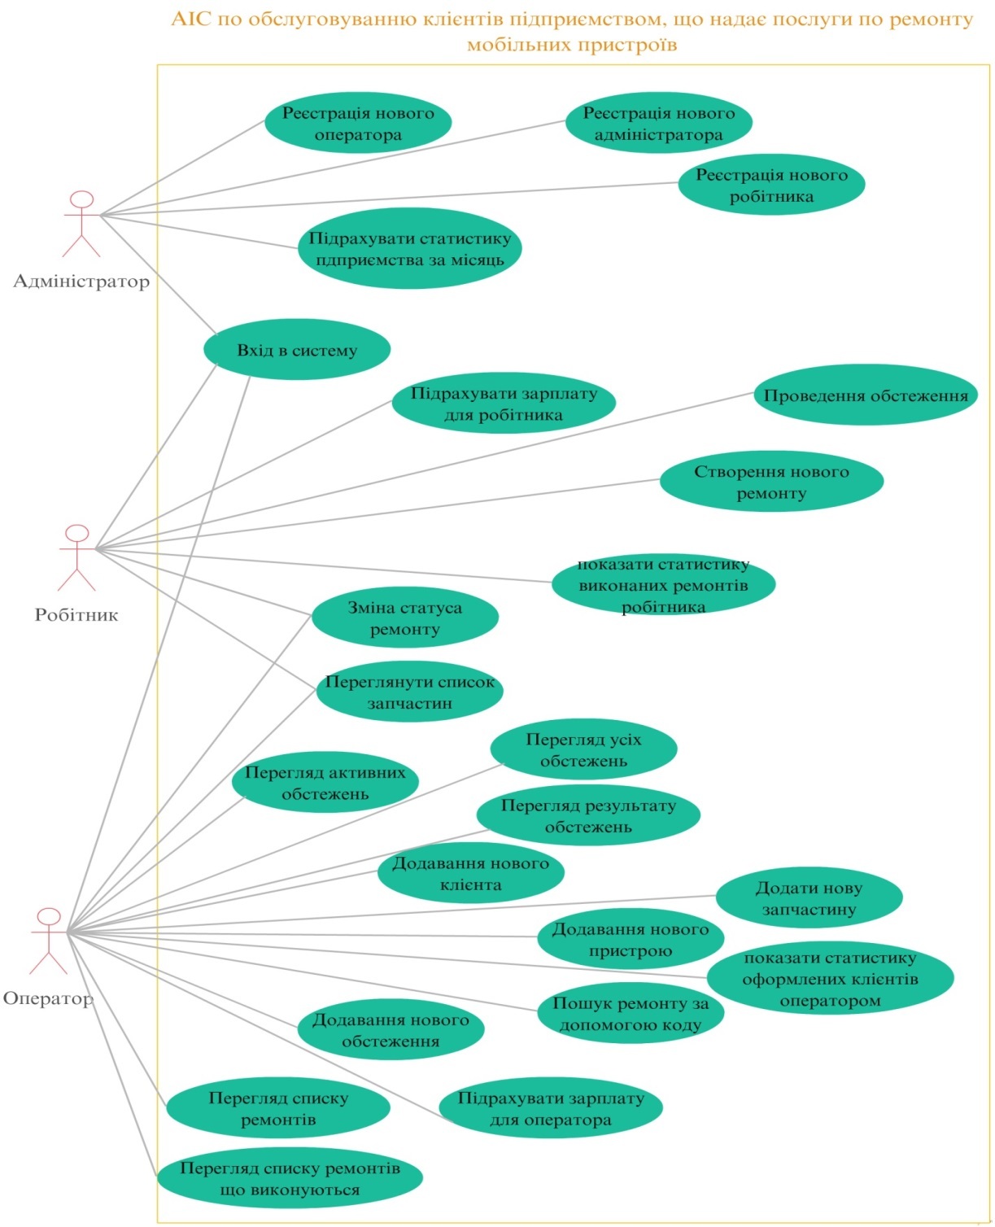

Мал.1.3.1.

## Опис підприємства «СервісФон».

СервісФон підприємство, що займається ремонтом мобільних телефонів та планшетів, як на гарантійній основі так і за кошти клієнтів, та продажем запасних частин.

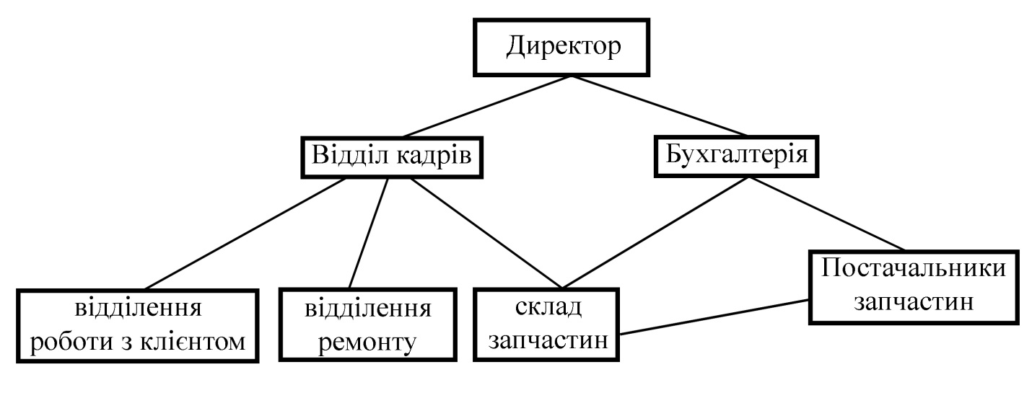

Мал.1.2.1 Структура підприємства

Дане підприємство складається з 3-х основних відділень:

* Відділення роботи з клієнтом
* Віділення проведення ремонту
* Склад запчаснин

Також підприємство містить відділ кадрів, що займається набором професійних робітників та менеджерів для спілкування з клієнтами. Для здійснення бухгалтерського обліку господарської діяльності на підприємстві є окреме відділення бухгалтерія, яка тісно співпрацює з відділом матеріально-технічного постачання та відділом ремонту. Бухгалтерія отримує від них необхідні для обліку і контролю документи і надає їм обліково-економічну інформацію.

## Інструментальні засоби розробки автоматизованої інформаційної системи

### WPF

Технологія WPF (Windows Presentation Foundation) є частина платформи .NET і являє собою підсистему для побудови графічних інтерфейсів для користувачів.

Якщо при створенні традиційних додатків на основі WinForms за малювання елементів управління і графіки відповідали такі частини операційної системи Windows, як User32 і GDI +, то додатки WPF засновані на DirectX. У цьому полягає ключова особливість рендеринга графіки в WPF: використовуючи WPF, значна частина роботи по відображенні графіки, як найпростіших кнопочок, так і складних 3D-моделей, лягає на графічний процесор на відеокарті, що також дозволяє скористатися апаратним прискоренням графіки.

Однією з важливих особливостей є використання мови декларативної розмітки інтерфейсу XAML, заснованого на XML: ви можете створювати насичений графічний інтерфейс, використовуючи або декларативне оголошення інтерфейсу, або код на керованих мовах C # і VB.NET, або поєднувати і те, і інше.

**Переваги WPF**

* Використання традиційних мов .NET-платформи - C # і VB.NET для створення логіки додатка;
* Можливість декларативного визначення графічного інтерфейсу за допомогою спеціальної мови розмітки XAML, заснованому на xml і представляє альтернативу програмному створення графіки та елементів управління, а також можливість комбінувати XAML і C # / VB.NET
* Незалежність від дозволу екрану: оскільки в WPF всі елементи вимірюються в незалежних від пристрою одиницях, додатки на WPF легко масштабуються під різні екрани з різним розширенням.
* Нові можливості, яких складно було досягти в WinForms, наприклад, створення тривимірних моделей, прив'язка даних, використання таких елементів, як стилі, шаблони, теми і ін.
* Хорошу взаємодію з WinForms, завдяки чому, наприклад, в додатках WPF можна використовувати традиційні елементи управління з WinForms.
* Багаті можливості по створенню різних додатків: це і мультимедіа, і двомірна і тривимірна графіка, і багатий набір вбудованих елементів управління, а також можливість самим створювати нові елементи, створення анімацій, прив'язка даних, стилі, шаблони, теми і багато іншого
* Апаратне прискорення графіки - незалежно від того, чи працюєте ви з 2D або 3D, графікою або текстом, все компоненти програми транслюються в об'єкти, зрозумілі Direct3D, і потім візуалізуються за допомогою процесора на відеокарті, що підвищує продуктивність, робить графіком більш плавною.
* Створення додатків під безліч ОС сімейства Windows - від Windows XP до Windows 10

У той же час WPF має певні обмеження. Незважаючи на підтримку тривимірної візуалізації, для створення додатків з великою кількістю тривимірних зображень, перш за все ігор, краще використовувати інші засоби - DirectX або спеціальні фреймворки, такі як Monogame або Unity.

Також варто враховувати, що в порівнянні з додатками на Windows Forms обсяг програм на WPF і споживання ними пам'яті в процесі роботи в середньому трохи вище. Але це з лишком компенсується більш широкими графічними можливостями і провишенной продуктивністю при відображенні графіки

**Архітектура WPF**

Схематично архітектуру WPF можна представити таким чином:

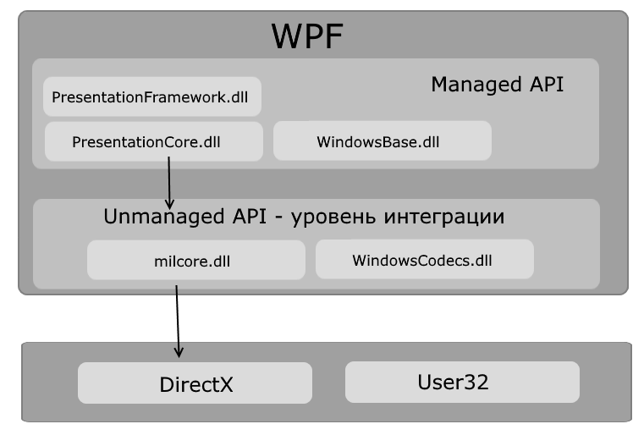

Мал.1.3.2

Як видно на схемі, WPF розбивається на два рівня: managed API і unmanaged API (рівень інтеграції з DirectX). Managed API (керований API-інтерфейс) містить код, що виконується під управлінням загальномовного середовища виконання .NET - Common Language Runtime. Цей API описує основний функціонал платформи WPF і складається з наступних компонентів:

* **PresentationFramework.dll**: містить всі основні реалізації компонентів і елементів управління, які можна використовуються при побудові графічного інтерфейсу
* **PresentationCore.dll**: містить всі базові типи для більшості класів з PresentationFramework.dll
* **WindowsBase.dll**: містить ряд допоміжних класів, які застосовуються в WPF, але можуть також використовуватися і поза даної платформи

Unmanaged API використовується для інтеграції вищого рівня зDirectX:

* **milcore.dll** власне забезпечує інтеграцію компонентів WPF з DirectX. Даний компонент написаний на некерованому коді (С / С ++) для взаємодії з DirectX.
* **WindowsCodecs.dll**: бібліотека, яка надає низкоуровневую підтримку для зображень вWPF

Ще нижче власне знаходяться компоненти операційної системи і DirectX, які проізвоітся візуалізацію компонентів програми, або виконують іншу низкоуровневую обробку. Зокрема, за допомогою низкоуровневого інтерфейсу Direct3D, який входить до складу DirectX, відбувається трансляція

Тут також на одному рівні знаходиться бібліотека user32.dll. І хоча вище говорилося, що WPF не використовує цю бібліотеку для рендеринга і візуалізації, проте для ряду обчислювальних задач (що не включають візуалізацію) дана бібліотека продовжує використовуватися.

WPF є частиною .NET і розвивається разом з фреймворком .NET і має ті ж версії. Перша версія WPF 3.0 вийшла разом з .NET 3.0 і операційною системою Windows Vista в 2006 році. З тих пір платформа послідовно розвивається. Остання версія WPF 4.6 вийшла паралельно з .NET 4.6 в липні 2015 року, ознаменувавши дев'ятиріччя даної платформи.

### DEV EXcpress

Начало лета — самое время для новой версии продуктов *[DevExpress](https://www.devexpress.com/)*, в которой мы приготовили множество улучшений наших компонентов. Также мы очень много трудились над повышением производительности и удобства использования всех инструментов. Очень сложно выбрать “самые-самые” части из всей проделанной нами работы, поэтому полный список можно посмотреть [здесь](https://www.devexpress.com/Subscriptions/New-2015-1.xml). В этой же статье мы постарались описать самые важные, полезные и интересные изменения — это как новые компоненты и функции, так и улучшения уже существующих. И конечно же мы подготовили краткое видео о новой версии *DevExpress* 15.1:  
  
  
  
Что же нового и интересного в DevExpress 15.1?

* [WinForms](https://habrahabr.ru/company/devexpress/blog/259441/#winforms)
* [WPF](https://habrahabr.ru/company/devexpress/blog/259441/#wpf)
* [ASP.NET WebForms + MVC](https://habrahabr.ru/company/devexpress/blog/259441/#asp)
* [Dashboard](https://habrahabr.ru/company/devexpress/blog/259441/#dashboard)
* [Document Server](https://habrahabr.ru/company/devexpress/blog/259441/#docserver)
* [eXpressApp Framework](https://habrahabr.ru/company/devexpress/blog/259441/#xaf)
* [CodeRush](https://habrahabr.ru/company/devexpress/blog/259441/#coderush)
* [DevExtreme & HTML5](https://habrahabr.ru/company/devexpress/blog/259441/#devextreme)
* [Xamarin](https://habrahabr.ru/company/devexpress/blog/259441/#xamarin)
* [TestCafe](https://habrahabr.ru/company/devexpress/blog/259441/#testcafe)

* WinForms

Одним из главных нововведений для *WinForms* в этом релизе является [поддержка паттерна MVVM](https://community.devexpress.com/blogs/thinking/archive/2015/06/01/winforms-and-mvvm-coming-soon-in-v15-1.aspx). 

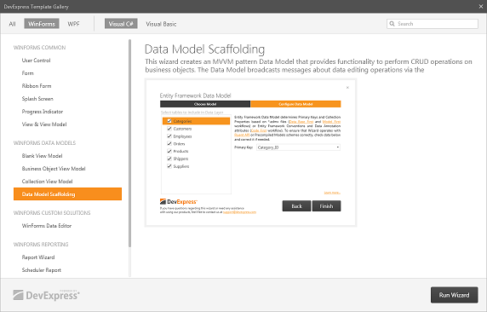

Появился новый компонент — *[Accordion](https://community.devexpress.com/blogs/thinking/archive/2015/05/21/winforms-navigation-accordion-control-coming-soon-in-v15-1.aspx)*, позволяющий легко создать иерархическое навигационное меню, имеющее неограниченное число вложенных уровней, встроенный поиск, возможность показать текст и картинки в элементах, анимацию для раскрытия и скрытия групп и многое другое.

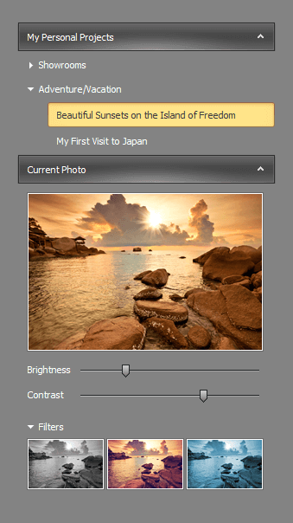

Еще одни новые компоненты — это *[Navigation Pane](https://community.devexpress.com/blogs/thinking/archive/2015/05/26/winforms-navigation-pane-coming-soon-in-v15-1.aspx)* и *Navigation Frame*. Первый представляет собой панель навигации с одним выровненным столбцом страниц, с помощью которой можно отобразить активную страницу. Второй тоже содержит в себе коллекцию страниц и служит для показа различного пользовательского контента, а также для переключения страниц с плавной анимацией.



В этом релизе мы расширили возможности таких компонентов как *Grid* и *TreeList* по настройке формы поиска, чтобы пользователи могли быстро найти нужную информацию.

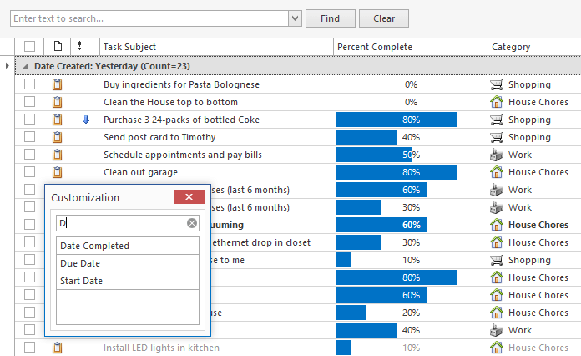

Теперь в *Spreadsheet* обеспечивается проверка данных от конечных пользователей за счет мощного механизма валидации данных. Появилась возможность создать выпадающий список допустимых значений, задать требуемое количество цифр или символов в ячейке, а также проверить данные, используя различные табличные формулы.

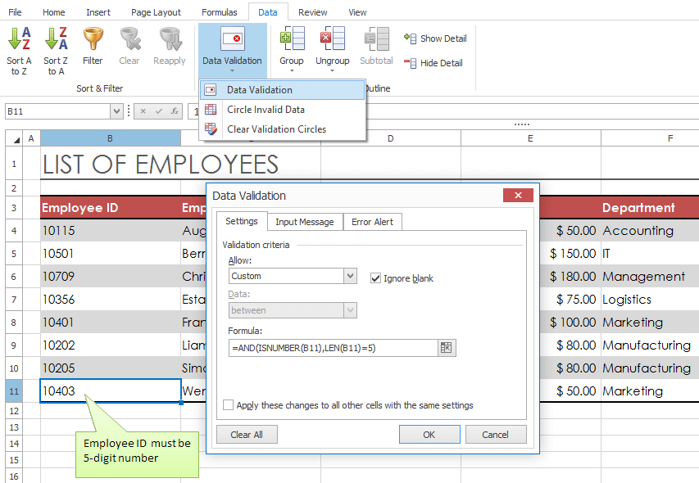

Используя новую страницу настроек печати, пользователь сможет добавить в документ верхние и нижние колонтитулы, в которых можно отобразить номер страницы, текущую дату и время, имя файла, имя листа и так далее.

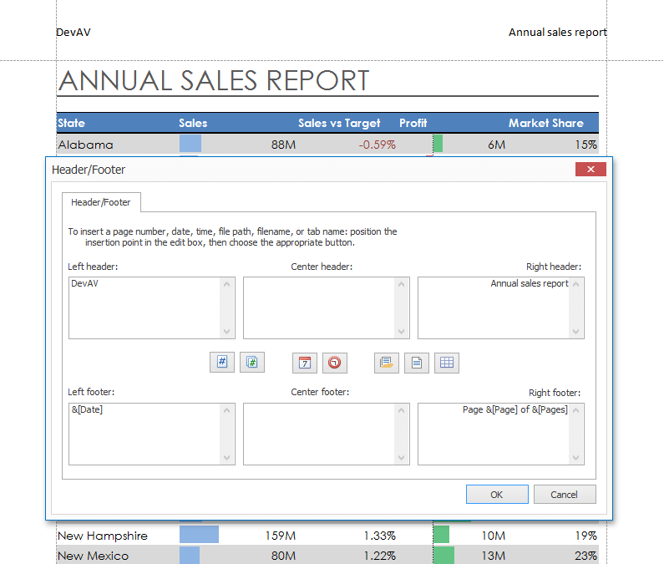

Новый табличный стиль для *Layout* эффективно расставляет элементы в таблице, к тому же он гибко настраивается с помощью различных табличных настроек.

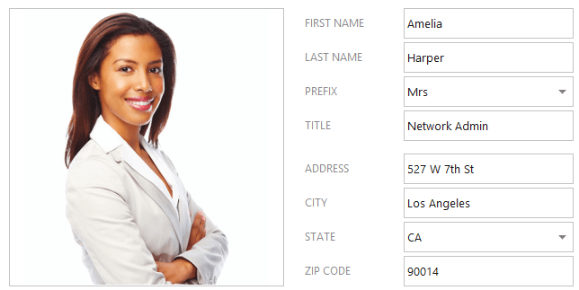

* WPF

С этого релиза в *WPF* для *[Grid](https://community.devexpress.com/blogs/thinking/archive/2015/05/14/wpf-data-grid-performance-amp-ui-enhancements-coming-soon-in-v15-1.aspx)* компонента доступно попиксельное скроллирование в режиме *Card View*, которое отличается от текущего большей плавностью и повышенной производительностью. Оно будет особенно полезно при прокрутке большого количества элементов, а также наборов карточек со сложной структурой.



Также увеличилась производительность обработки данных через опцию *GridColumn.Binding* и расширились возможности для таблицы в режиме *Master-detail View*, например, появилась возможность выделения нескольких строк одновременно.

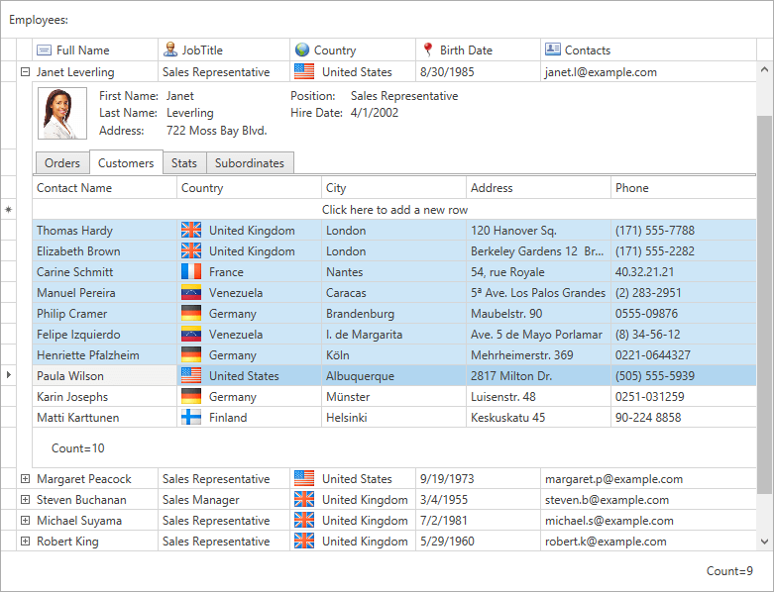

Теперь цвета в *Chart* компоненте можно задать в данных для графика *DataSource*. А с помощью предопределенных *Colorizers*, задав цвет и диапазон значений, можно назначить цвета точкам по их значениям, пришедшим из данных. 

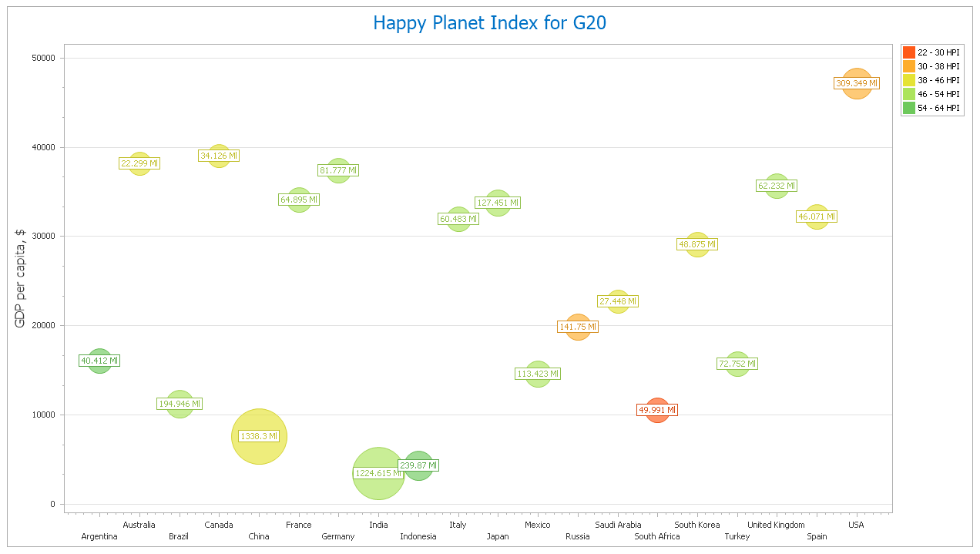

Появилось новое диалоговое окно настроек печати для Spreadsheet компонента, таких как ориентация страницы, размер бумаги, отступы и другие.

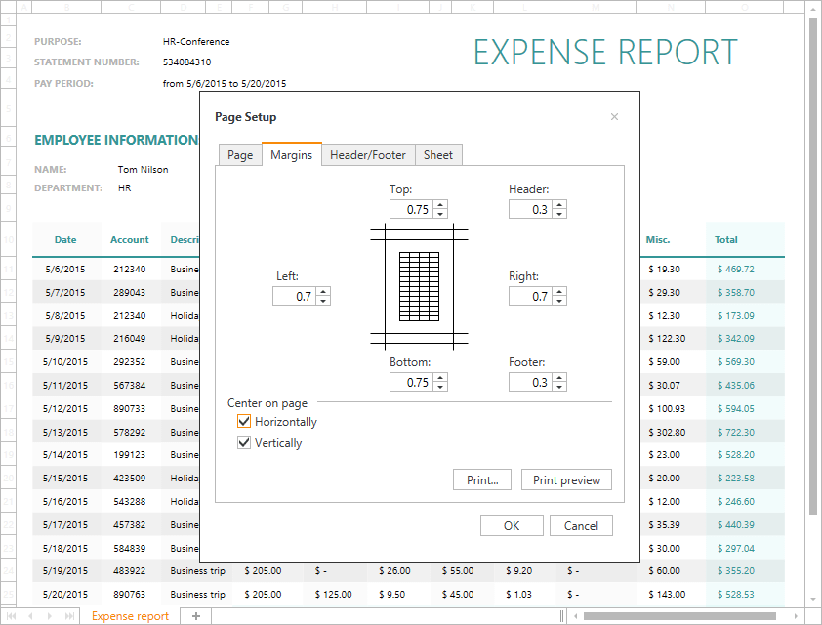

В компоненте *Rich Editor* конечный пользователь теперь может редактировать комментарии, создавать новые, изменять, скрывать или удалять их, если они больше не требуются. [Изменился API](https://community.devexpress.com/blogs/thinking/archive/2015/05/26/winforms-and-wpf-word-processing-rich-text-editor-layout-api-coming-soon-in-v15-1.aspx) для макета документа — появились объекты, свойства и методы, позволяющие получить доступ к дереву элементов макета и к самим элементам.

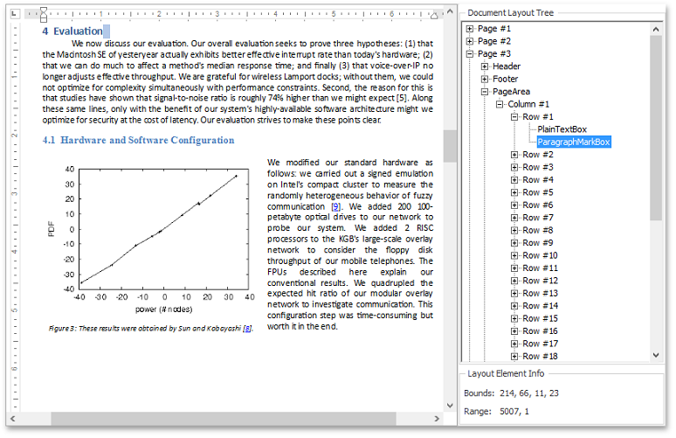

*Map* компонент пополнился возможностью отображать новый тип карт — *Cartesian Maps*, которые могут быть весьма полезны для показа различных планов зданий и схем местности.

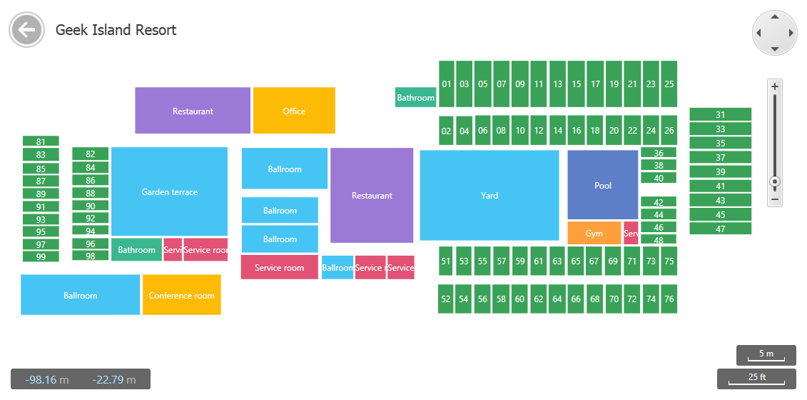

* ASP.NET WebForms + MVC

В прошлом году была представлена превью-версия *DevExpress ASP.NET [Rich Text Editor](https://documentation.devexpress.com/" \l "AspNet/CustomDocument17721)*, которая доступна для *WebForms* и *MVC*. В этом выпуске состоялся официальный релиз этого нового мощного редактора текста, который включает в себя функции создания различных списков, гиперссылок, поддержки touch-устройств, read-only режим и многое многое другое.

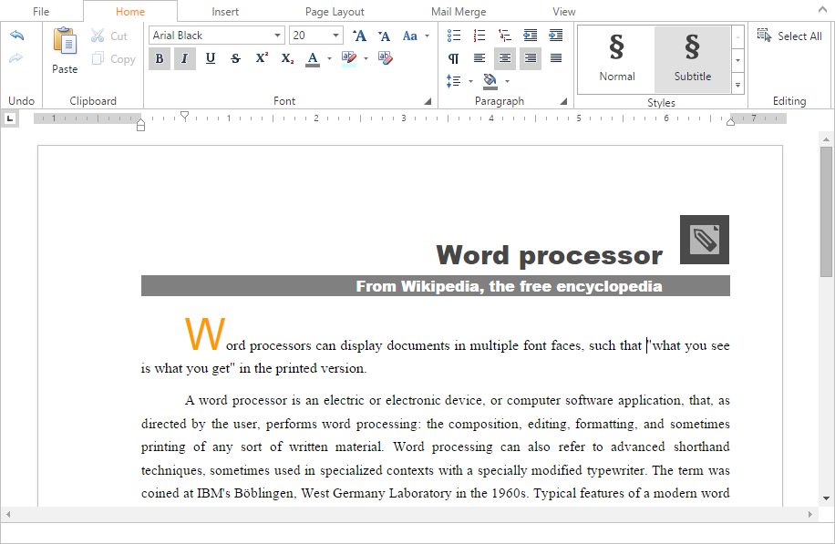

А вот в превью-версии стал доступен компонент *Card View*, имеющий схожий функционал с *ASPxGridView* по работе с данными: сортировки, фильтрации, работа с большими объёмами данных в режиме *ServerMode*.

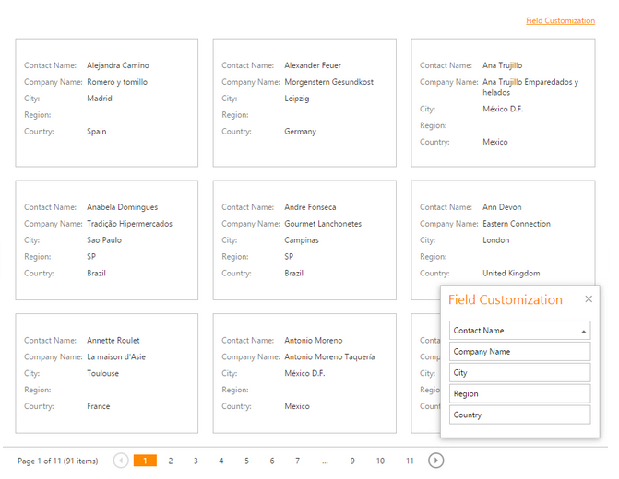

Конечные пользователи теперь могут гибко настраивать графики онлайн в браузере с помощью нового клиентского *[Chart Designer](https://community.devexpress.com/blogs/donw/archive/2015/05/27/asp-net-charts-runtime-chart-designer-v15-1.aspx)*, позволяющего добавлять и удалять элементы, управлять внешним видом, расположением графика и его данными.

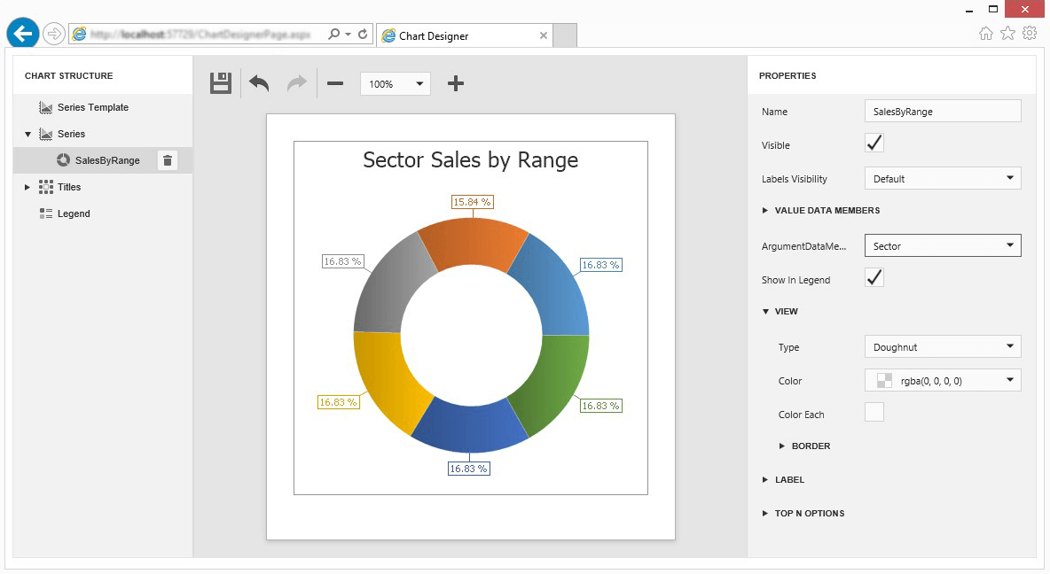

Компонент Ribbon пополнился новыми видами элементов — *Gallery Bar* и *Gallery Drop-Down Items*, с помощью которых конечный пользователь сможет быстро и просто выбрать что-либо из определенного списка.

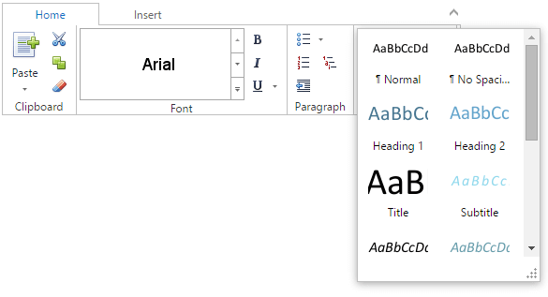

Для *HTML Editor* компонента появилось много новых улучшений, например, *Tag Inspector*, который позволяет конечным пользователям видеть иерархию тегов и управлять ими, а также фильтрация, которую можно задать для тегов, атрибутов и свойств элементов.

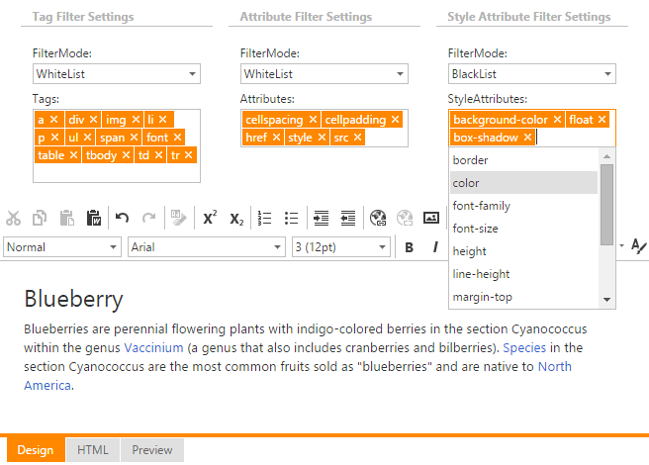

Немало изменений и для компонента *ASP.NET File Manager*, например, появилась возможность выбирать файлы и директории с помощью чек-боксов, а также отображать навигацию, с помощью которой конечный пользователь может отследить его директорию внутри папок.

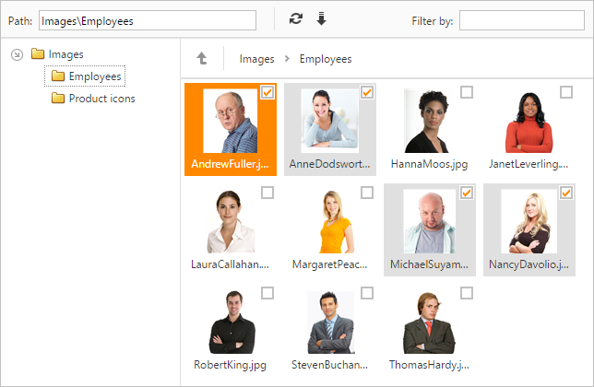

* Dashboard

Среди новых возможностей *Dashboard* в этом релизе — [условное форматирование](https://community.devexpress.com/blogs/thinking/archive/2015/05/18/devexpress-dashboard-conditional-formatting-coming-soon-in-v15-1.aspx) ячеек в компонентах *Grid* и *Pivot*. 

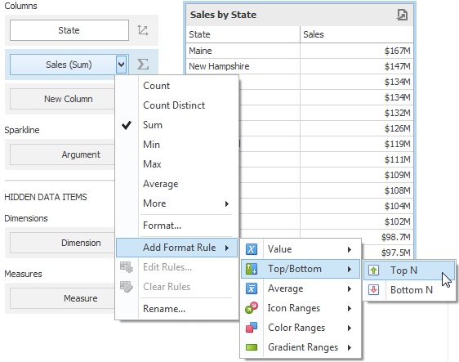

Оно может быть использовано для выделения специальных ячеек и строк таблицы согласно заданным правилам форматирования.

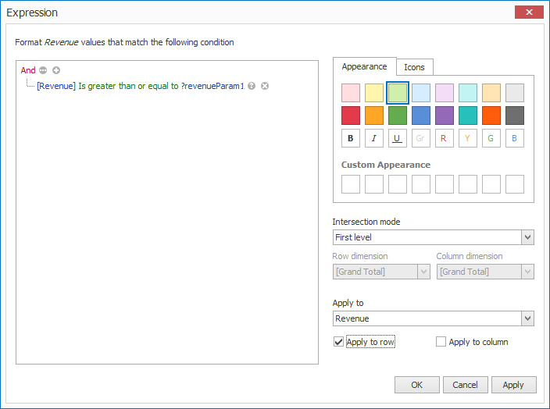

Это возможно из-за гибкой системы критериев по выделению определенных табличных элементов, которые можно разделить на несколько групп — *Value, Top/Bottom, Average, Range*.

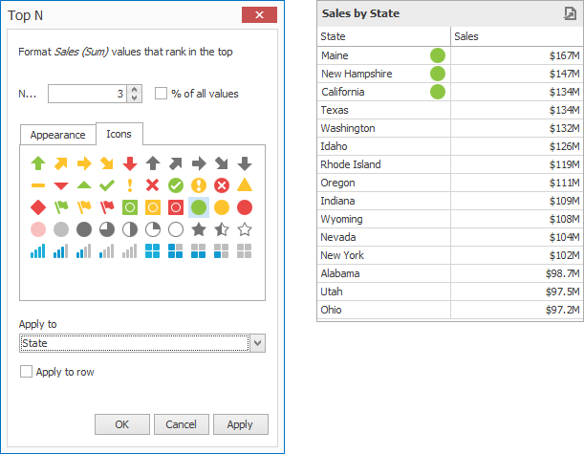

С помощью правил *Value* группы возможно сравнить статичные значения, например, “меньше, чем”, “больше, чем”. *Top/Bottom* группа позволит выделить несколько верхних или нижних ячеек от ячейки, с определенным значением. *Average* группа поможет выделить ячейки со значениями, которые больше или меньше, чем среднее значение. А группа *Range* — указать диапазоны в правилах форматирования, при желании дополнив их использованием различных цветов и иконок.

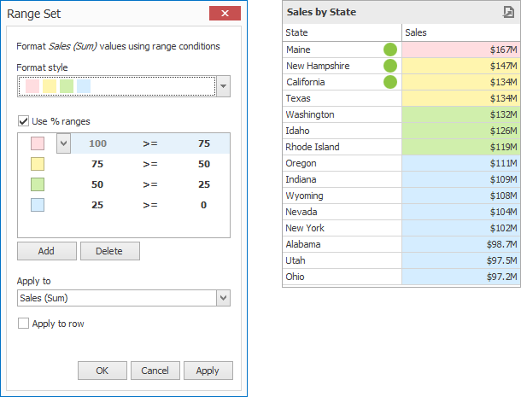

Также стали доступны функции расчета итоговых значений, такие как *Sum, Avg, Count*, и тому подобные, которые могут быть использованы при создании вычисляемых полей.

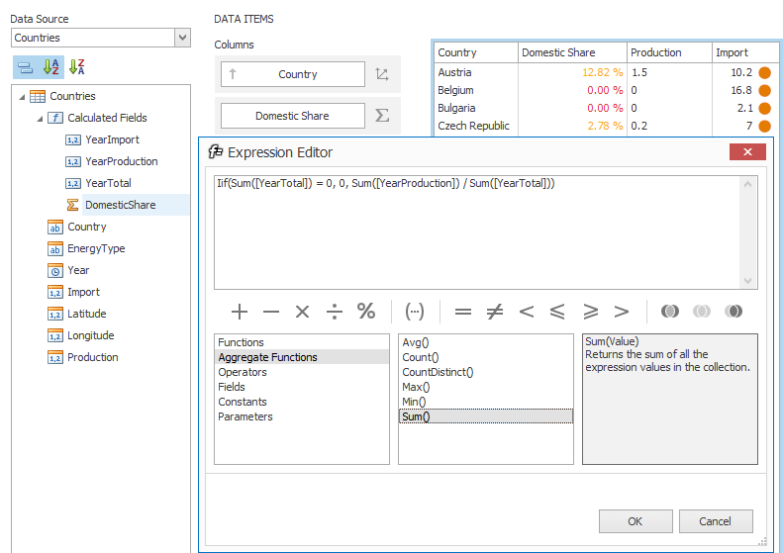

У *DevExpress Dashboard* обновился [движок доступа к данным](https://community.devexpress.com/blogs/thinking/archive/2015/06/02/devexpress-dashboard-data-access-engine-coming-soon-in-v15-1.aspx), который в дополнение к СУБД теперь позволяет использовать *Entity Framework*, а также произвольные пользовательские источники данных (*Object Data Source*). Так же, обновился *Query Builder*, в нем появилась поддержка встроенных процедур с возможностью задания их параметров через выражения.

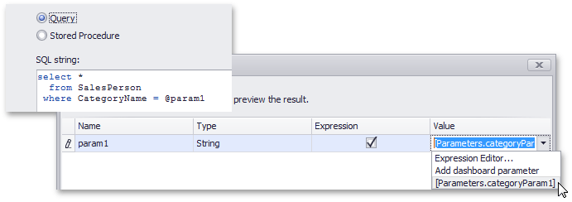

* Document Server

В релизе 15.1 стал доступен новый движок экспорта *XL Export*, позволяющих экспортировать данные в форматы XLCS, XLS, и CSV. Он не создает внутреннюю модель, а пишет данные напрямую в поток. Тем самым достигается максимальная производительность при минимальных затратах памяти. Были поддержаны следующие функции: 

* создание основных элементов таблицы
* форматирование ячеек
* формулы и гиперссылки
* объединенные ячейки
* условное форматирование
* вставка изображений
* авто-фильтр и группировка данных
* и многое другое

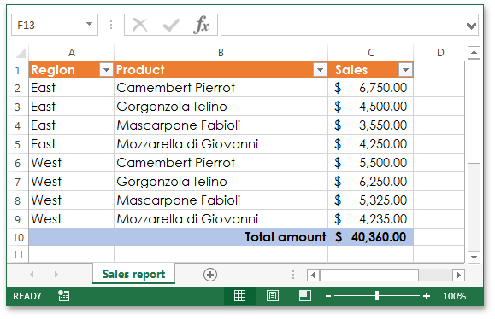

* eXpressApp Framework

В этом релизе в *eXpressApp Framework* представлена превью-версия новой [веб-темы](https://community.devexpress.com/blogs/eaf/archive/2015/05/26/xaf-preview-of-the-new-web-ui-theme-templates-and-optimizations-for-tablet-browsers-coming-soon-in-v15-1.aspx), которая призвана обеспечить более удобное использование XAF веб-сайтов как на десктопах, так и на touch-устройствах.

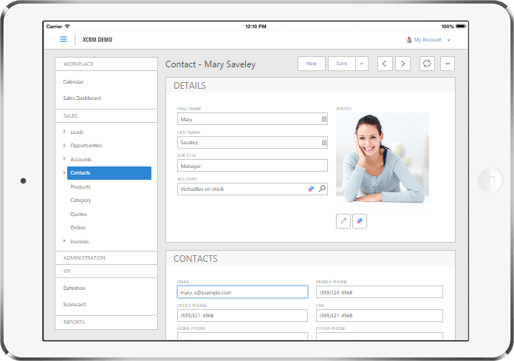

Стал доступен модуль уведомлений, который в прошлом релизе был представлен в превью-версии. По сравнению с предыдущей версией возможность модуля расширились, например, появилась возможность открыть редактируемые настройки бизнес-объекта, который связан с уведомлением, а также создать ненавязчивые уведомления без всплывающих окон.

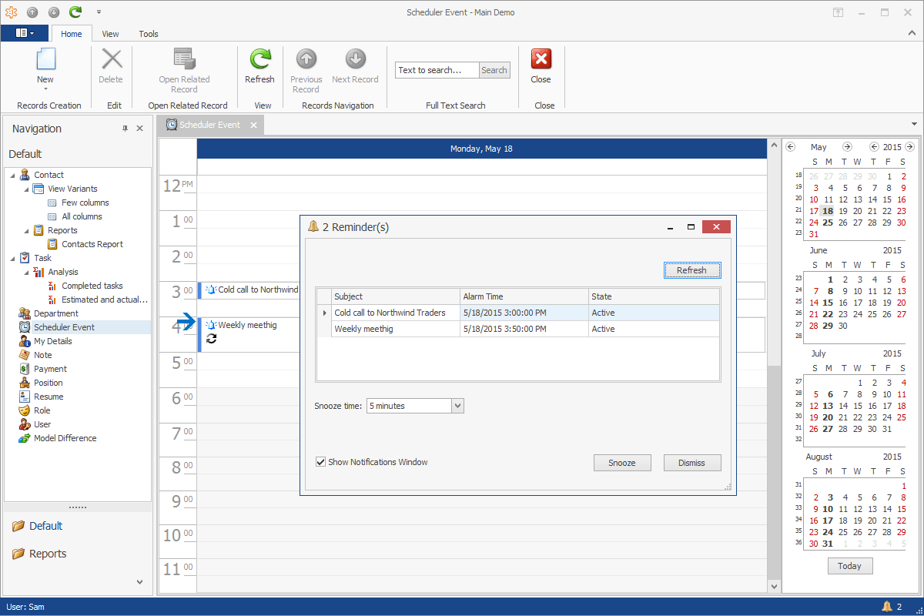

С этого релиза есть возможность использовать модуль *Workflow* вместе с *Microsoft ADO.NET Entity Framework*.

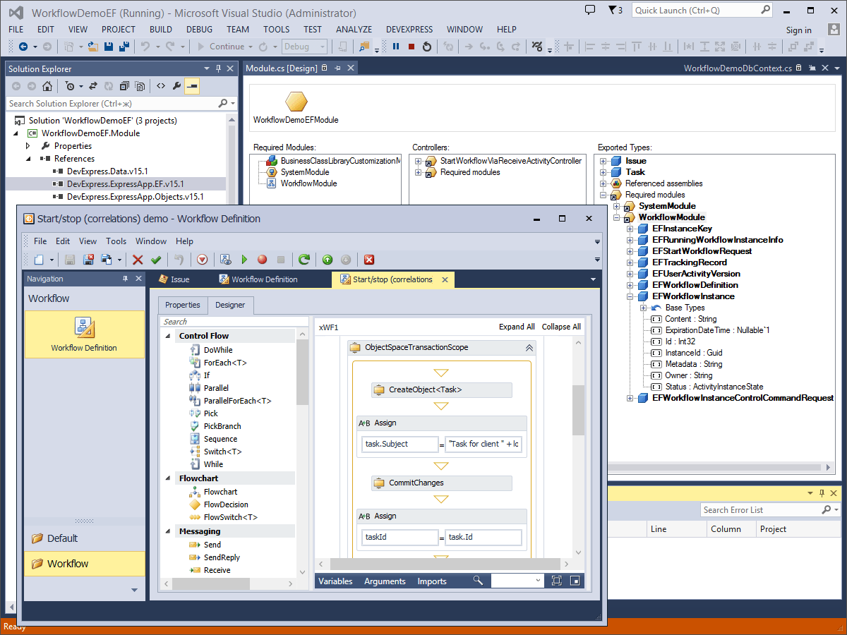

Значительно упростилось администрирование развернутых приложений за счет реализации многих новых возможностей, например, импорта настроек из файла *Model.xafml* администраторами приложения и раздельного хранения настроек для десктопных, браузерных и мобильных приложений.

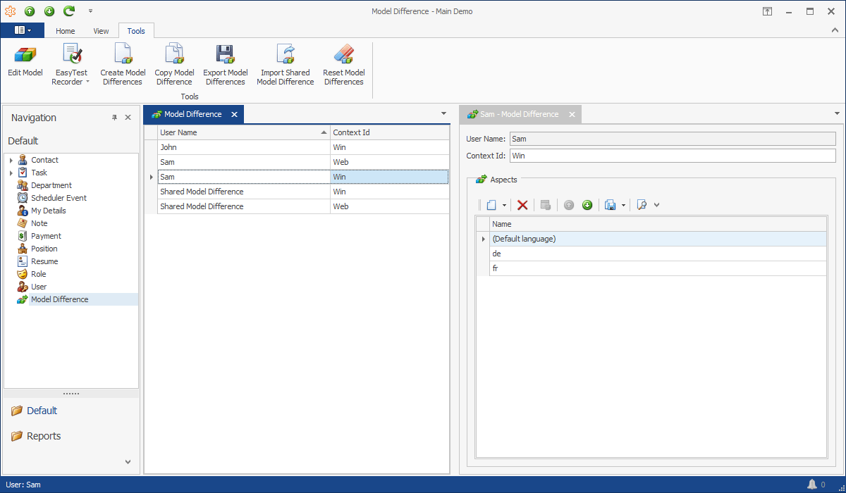

* CodeRush

Главным нововведением для *CodeRush* в этом релизе стала поддержка платформы [Roslyn](https://github.com/dotnet/roslyn) (набор C# и VisualBasic компиляторов и API для анализа кода). Данная платформа входит в состав Visual Studio 2015.

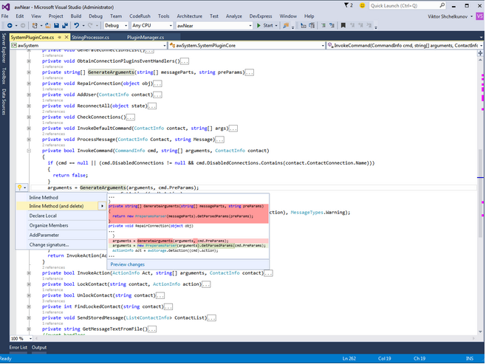

Для Visual Studio 2015 у нас будет два продукта: привычный классический CodeRush и новый CodeRush для Roslyn. Преимущества версии для Roslyn — быстрота работы и значительное снижение потребления памяти. 

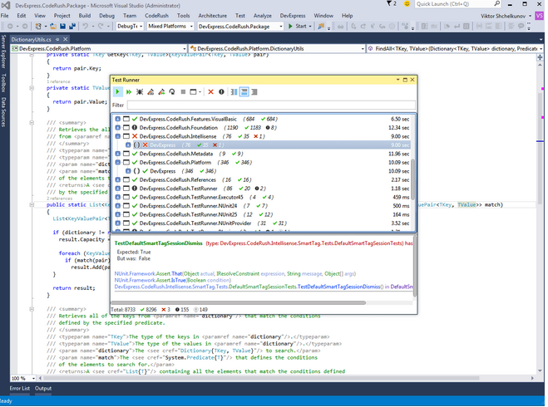

Помимо большого числа возможностей, перенесенных из классической версии, новый CodeRush для Roslyn включает в себя и новые — *Code Coverage*, позволяющий проанализировать покрытие кода юнит-тестами. Бесплатную превью-версию CodeRush для Roslyn можно установить прямо сейчас посредством галереи расширений Visual Studio.

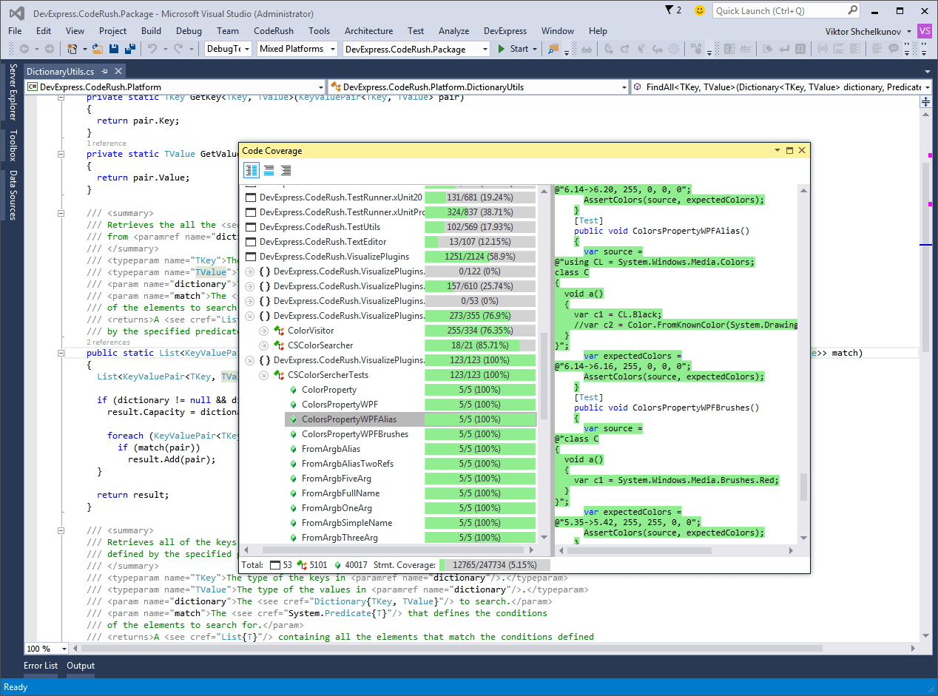

* DevExtreme & HTML5

Одним из новых виджетов в *DevExtreme* стал *[Pivot Grid](https://community.devexpress.com/blogs/aspnet/archive/2015/05/26/devextreme-html5-widgets-pivot-grid-coming-soon-in-v15-1.aspx)*, обладающий мощными возможностями по обработке данных и гибкими настройками внешнего вида.

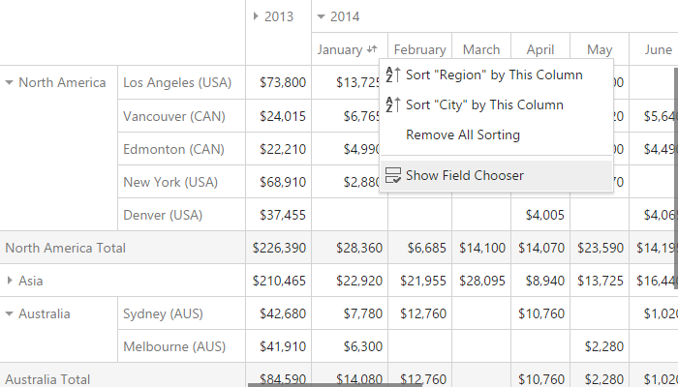

Еще один новый виджет — это *[Scheduler](https://community.devexpress.com/blogs/aspnet/archive/2015/05/21/devextreme-html5-widgets-scheduler-amp-calendar-coming-soon-in-v15-1.aspx)*, который позволяет создавать события различных видов, которые могут отображаться на день вперед, неделю и месяц.

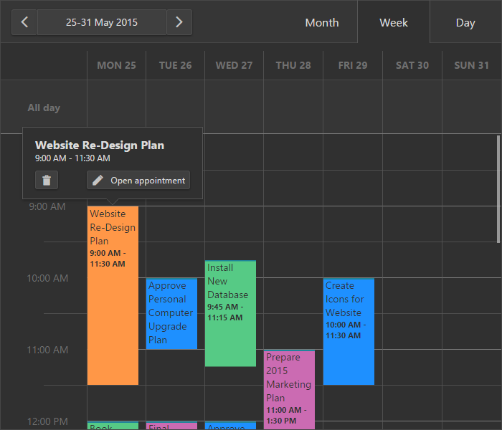

Появились две новые темы для оформления — компактная и контрастная. Первая позволит более эффективно располагать компоненты на странице, а вторая предназначена для людей с дефектами зрения. Значительно дополнилась библиотека шрифтов для компонентов, а при желании теперь можно подключить свою, например, Font Awesome.

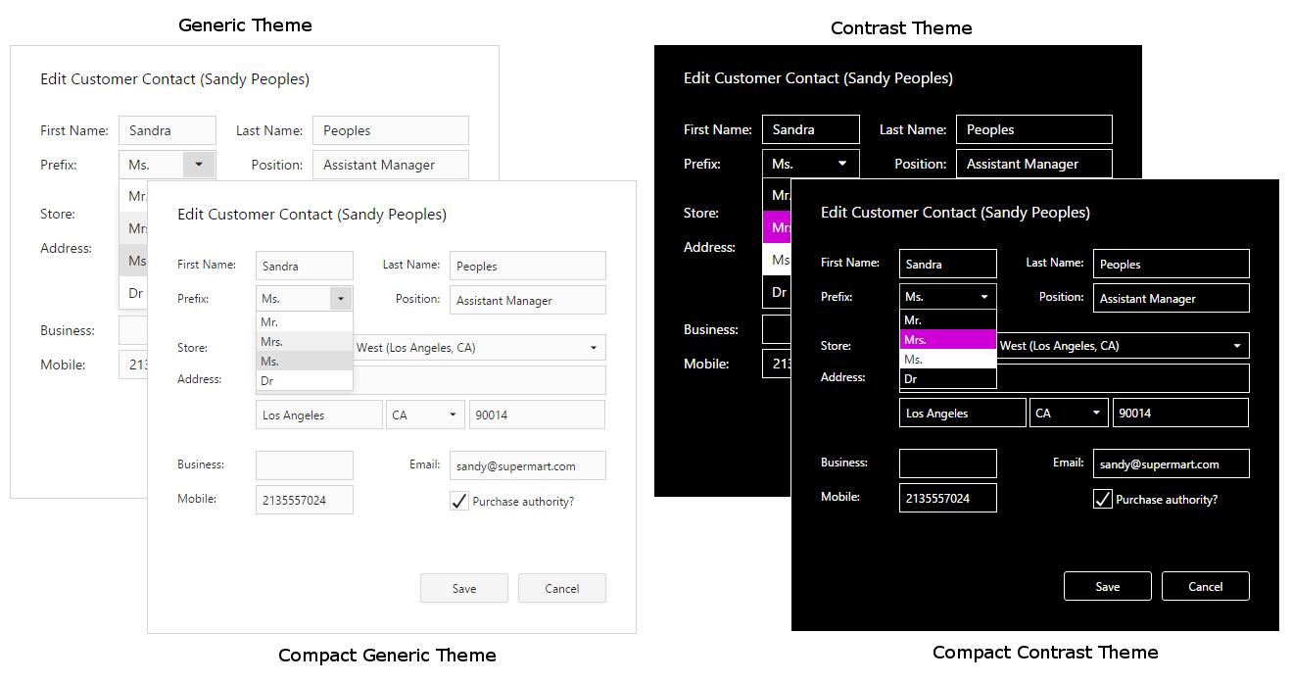

Компонент *Grid* теперь обладает возможностью [экспорта в *excel*-формат](https://community.devexpress.com/blogs/aspnet/archive/2015/05/28/devextreme-html5-widgets-data-grid-export-fixed-columns-amp-more-coming-soon-in-v15-1.aspx), причем именно в том состоянии, в котором сейчас находится таблица — с выделенными строками, примененными фильтрациями, сортировками и группировками данных, с применением *excel*-форматов для чисел и дат.

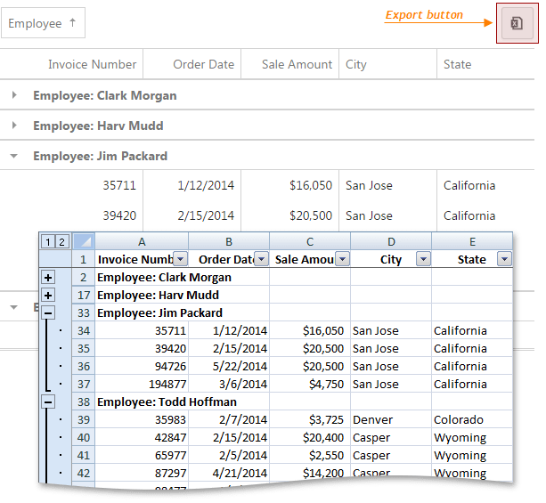

В компонентах для визуализации данных всплывающая подсказка *tooltip* стала поддерживать *html*-разметку. Также ее расположение перестало зависеть от границ и размера контейнера компонента, и она выглядит одинаково как для внутренних так и для граничных точек.

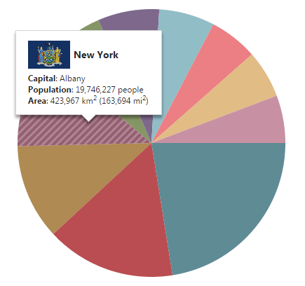

*ThemeBuilder* пополнился возможностью настройки *css*-свойств для расположения элементов в приложениях, построенных с помощью *DevExtreme SPA Framework*.

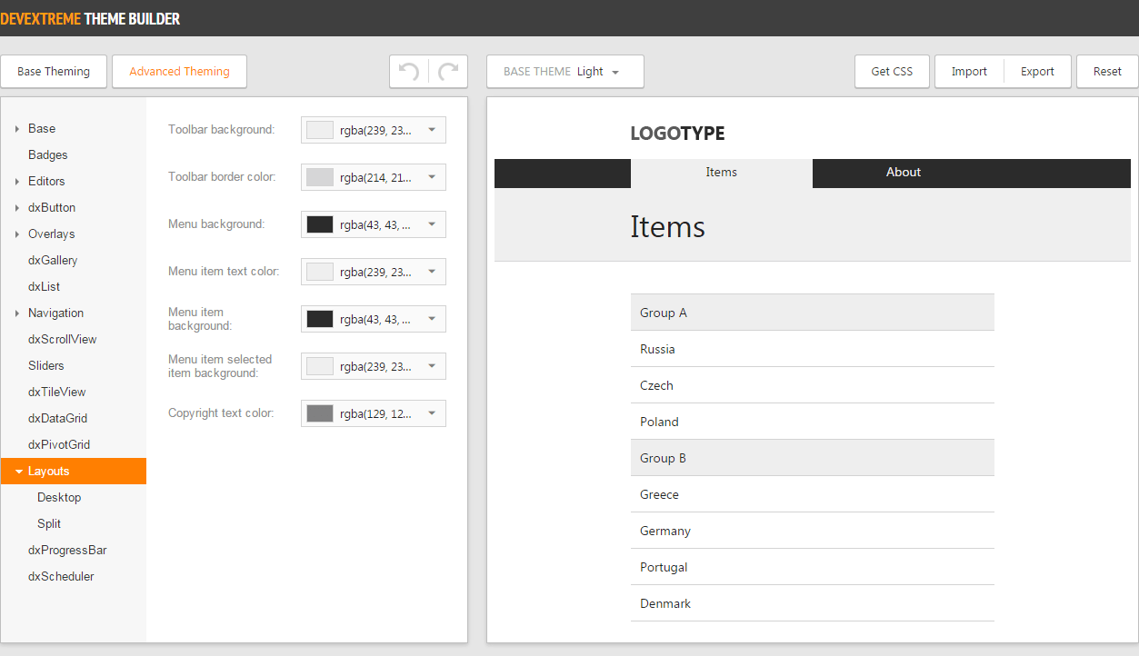

* Xamarin

*Grid* — первый компонент для *Xamarin Forms* от *DevExpress*, который можно бесплатно использовать, скачав [здесь](http://components.xamarin.com/view/devexpress-grid). 

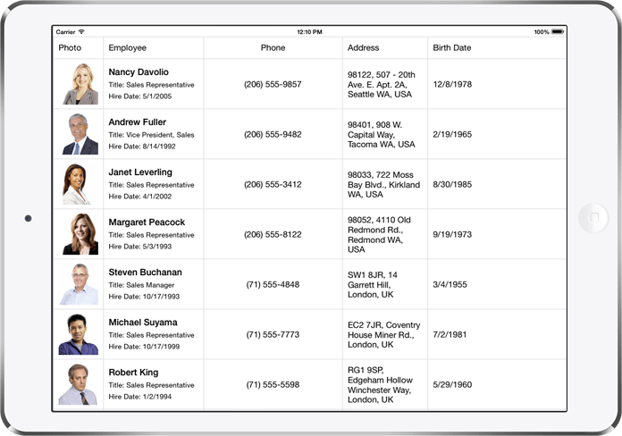

Он обладает как стандартными функциями таблицы, такими как фильтрация, сортировка, группировка данных, так и расширенными возможностями.

# ВИСНОВОК

Виходячи з вище сказаного можна сказати що телефон є делікатний пристрій і причин його поломок є чимало. Але визначити причину несправності і провести кваліфікований ремонт з гарантією того, що пристрій вірою і правдою пропрацює ще багато років може лише професійний сервісний центр, такий як СервісФон.

# Розділ 2. Опис об'єкту розробки